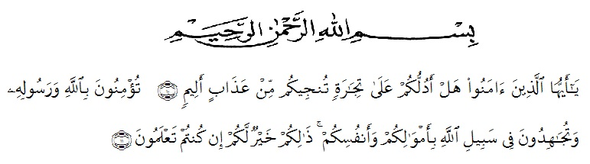
KATA PENGANTAR

“Hai orang-orang yang beriman, sukakah kamu Aku tunjukkan suatu perniagaan yang dapat menyelamatkan kamu dari azab yang pedih? (Yaitu) kamu beriman kepada Allah dan Rasul-Nya dan berjihad di jalan Allah dengan harta dan jiwamu. Itulah yang lebih baik bagimu jika kamu mengetahuinya.
Skripsi penelitian adalah dokumen dalam mengusulkan proyek penelitian, umumnya dalam bidang sains atau akademisi, dan biasanya merupakan permintaan untuk mensponsori penelitian itu. Skripsi Penelitian yang ditulis dengan judul Model Tataniaga Hilirisasi Semangka Di Tiga Kota Medan Dalam”
Penulis berharap semoga penelitian ini dapat bermanfaat bagi pihak yang memerlukan. Penulis menyadari sepenuhnya bahwa skripsi ini masih jauh dari kata sempurna dan perlu pengembangan serta kajian lebih lanjut. Oleh karena itu segala kritik dan saran yang bersifat membangun agar dapat menyempurnakan skripsi ini dan dapat memberikan manfaat bagi semua orang yang membutuhkan.
Medan, Juli 2020
Penulis

Jujur Julianti Br. Sitorus

